**2018年杭州中考数学冲刺试卷【精选word版】**



**由于格式问题，部分试题会存在乱码的现象，请考生点击全屏查看！**

试题卷

一、选择题:本大题有10个小题,每小题3分,共30分.在每小题给出的四个选项、只有一项是符合题目要求的

1.-5的相反数是( )

A.5 B. C. D.

2.浙江省陆域面积为101800平方千米.数据101800用科学记数法表示为( )

A.1.018×10 B.1.018×10 C.10.18×10 D.0.1018×10

3.下列运算正确的是( )

A. B. C. D.

4.四张分别画有平行四边形、菱形、等边三角形、圆的卡片,它们的背面都相同现将它们背面朝上,从中任取一张,卡片上所画图形恰好是中心对称图形的概率是( )

A. B.1 C. D.

5.若代数式,则M与N的大小关系是( )

A.M≥N B.M≤N C.M＞N D.M＜N

6.下表是某校合唱团成员的年龄分布.对于不同的x,下列关于年龄的统计量不会发生改变的是( ）

|  |  |  |  |  |
| --- | --- | --- | --- | --- |
| 年龄/岁 | 13 | 14 | 15 | 16 |
| 频数 | 5 | 15 | x | 10-x |

A.平均数、中位数 B.众数、方差 C.平均数、方差 D.众数、中位数

7.如图，⊙O的半径OC与弦AB交于点D，连结OA、AC、CB、BO，则下列条件中,无法判断四边形OACB为菱形的是( )

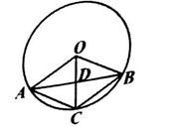

A.∠DAC=∠DBC=30° B.OA∥BC,OB∥AC C.AB与OC互相垂直 D.AB与OC互相平分

8已知∠BAC=45°,一动点O在射线AB上运动(点O与点A不重合),设OA=x,如果半径为1的⊙O与射线AC有公共点,那么x的取值范围是( ）

A.0＜x≤1 B.1≤x＜ C.0＜x≤ D.x＞

9.已知关于x的不等式ax＜b的解为x＞-2,则下列关于x的不等式中,解为x＜2的是( )

A. B. C. D.

10.对于代数式ax+bx+c(a≠0),下列说法正确的是( )

①如果存在两个实数p≠q,使得，则

②存在三个实数m≠n≠S,使得

③如果ac＜0,则一定存在两个实数m＜n,使

④如果ac＞0,则一定存在两个实数m＜n,使

A.③ B.①③ C.②④ D.①③④

二、填空题（本大题有6个小题,每小题4分,共24分）

11.分解因式:___________.

12.已知x(x+1)=x+1,则x=___________.

13.在R△ABC中,∠C=90°,若AB=4,sinA=,则斜边AB边上的高CD的长为_________.

14已知一块等腰三角形钢板的底边长为60cm,腰长为50cm.能从这块钢板上截得的最大圆的半径为________cm.

15.已知函数,给出下列结论:

①y的值随x的增大而减小 ②函数的图象与x轴的交点为(1,0)

③当x＞0时,y的值随x的增大而越来越接近于-1 ④当,时,v的取值范围是y≥1

以上结论正确的是______________(填序号).

16.已知图中Rt△ABC,∠B=90°,AB=BC,斜边AC上一点D，满足AD=AB,将线段AC绕点A逆

时针旋转α(0°＜α＜360°),得到线段,连结DC.当∥BC时,旋转角度α的值为___.

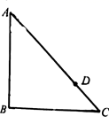

三、解答题(本大题有7个小题,共66分.解答应写出文字说明、证明过程或推演步骤)

17.(本小题满分6分)

某校对学生就“食品安全知识”进行了抽样调查(每人选填一类),绘制了如图所示的两幅统计图(不完整).请根据图中信息,解答下列问题:

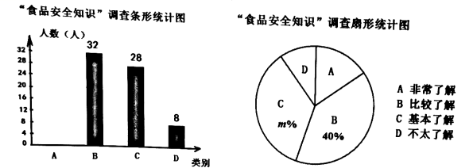

(1)根据图中数据,求出扇形统计图中m的值,并补全条形统计图；

(2)该校共有学生900人,估计该校学生对“食品安全知识”非常了解的人数。

18.(本小题满分8分)

在平面直角坐标系中,关于x的一次函数的图象经过点M(4,7),且平行于直线y=2x.

(1)求该一次函数表达式；

(2)若点N(a,b)是该一次函数图象上的点,且点N在直线3x+2的下方,求a的取值范围。

19.(本小题满分8分)

已知线段a及如图形状的图案

(1)用直尺和圆规作出图中的图案,要求所作图案中圆的半径为a(保留作图痕迹)

(2)当a=6是，求图案中阴影部分正六边形的面积。

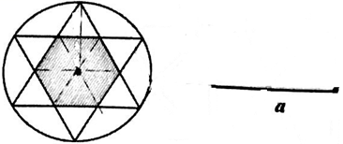

20.(本小题满分10分)

为节约用水,某市居民生活用水按阶梯式计算,水价分为三个阶梯,价格表如下表所示：

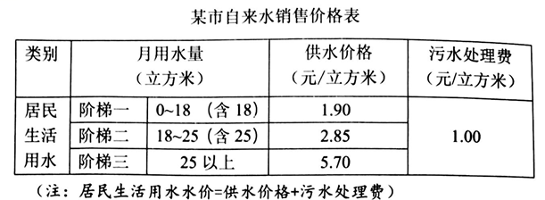

(l)当居民月用水量在18立方米及以下时,水价是_______元/立方米；

(2)4月份小明家用水量为20立方米,应付水费为:

18×(1.90+1.00)+2×(285+1.00)=5990元)

预计6月份小明家的用水量将达到30立方米,请计算小明家6月份的水费；

(3)为了节省开支,小明家决定每月用水的费用不超过家庭月收入的1%,已知小明家的平均月收入为7530元,请你为小明家每月用水量提出建议。

21.(本小题满分10分)

如图,已知平行四边形ABCD的面积为S.点P、Q是平行四边形ABCD对角线BD的三等分点，延长AQ、AP,分别交BC、CD于点E、F,连结EF.甲、乙两位同学对条件进行分析后，甲得到结论①:“E是BC中点”.乙得到结论②:“四边形QEFP的面积为s”。请判断甲、乙两位同学的结论是否正确,并说明理由。

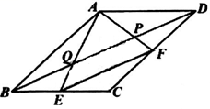

22.(本小题满分12分)

已知y关于x的二次函数y=ax-bx-2(a≠0).

(1)当a=2,b=4时,求该函数图象的顶点坐标；

(2)在(1)条件下,P(m,t)为该函数图象上的一点,若P关于原点的对称点也落在该函数图象上,求m的值；

(3)当该函数的图象经过点(1,0)时,若A(),B()是该函数图象上的两点,试比较与的大小。

23.(本小题满分12分)

如图,已知△ABC，分别以AB、AC为直角边，向外作等腰直角三角形ABE和等腰直角三角形ACD,∠EAB=∠DAC=90°,连结BD、CE交于点F.设AB=m,BC=n.

(1)求证:∠BDA=∠ECA

(2)若m=,n=3,∠ABC=75°,求BD的长.

(3)当∠ABC=________时,BD最大,最大值为__________(用含m,n的代数式表示).

(4)试探究线段BF、AE、EF三者之间的数量关系。

